Aşağıda, bu ayın sağlık ve esenlik konusunu — Kaygı ve Panik — üyeleriniz arasında tanıtmanıza yardımcı olması için önerilen sosyal medya metni (görsel seçenekleri eklenmiştir) bulunmaktadır. Uygun görüldüğü şekilde dâhilî iletişim platformlarınızda ve kendi LinkedIn hesaplarınız aracılığıyla istediğiniz gibi paylaşabilirsiniz.

 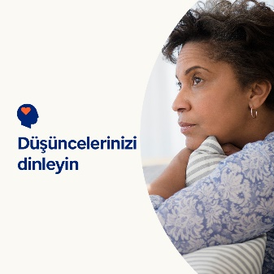 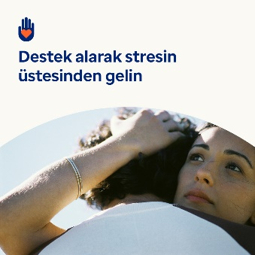 

* Bu ay, kaygılı düşünce ve duygularınızı neyin tetikleyebileceğini ve bunları nasıl yönetebileceğinizi anlamanıza yardımcı olacak kaynakları, ipuçlarını ve araçları paylaşıyoruz. [optumwellbeing.com/newthismonth/tr-TR](https://optumwellbeing.com/newthismonth/tr-TR) #employeehealth #wellbeing
* Zaman zaman endişeli, kaygılı ve huzursuz hissetmek doğaldır ve hatta bazen bu sizin için iyi bile olabilir. Kaygılı düşünce ve duygularınızın size neyi neden söylüyor olabileceğini öğrenin. [optumwellbeing.com/newthismonth/tr-TR](https://optumwellbeing.com/newthismonth/tr-TR) #employeehealth #wellbeing
* Panik atağın ne olduğunu, nasıl hissettirebileceğini öğrenin ve sizin ya da bir başkasının panik atağı atlatmasını sağlayacak ipuçlarını edinin. [optumwellbeing.com/newthismonth/tr-TR](https://optumwellbeing.com/newthismonth/tr-TR) #employeehealth #wellbeing
* Irkçılık, dünya çapında birçok insanın sağlığını ve esenliğini tehdit ediyor. Irk temelli travmanın ne olduğunu, bununla başa çıkma araçlarını ve iyileşmek için ihtiyaç duyabileceğiniz desteği nasıl bulacağınızı öğrenin. [optumwellbeing.com/newthismonth/tr-TR](https://optumwellbeing.com/newthismonth/tr-TR) #employeehealth #wellbeing

**LinkedIn'de nasıl paylaşabilirsiniz?**

* LinkedIn hesabınızı açın
* Yukarıdan tercih ettiğiniz metni (bağlantı dâhil olarak) seçin. Kopyalayın ve yapıştırın
* Tercih ettiğiniz görseli seçin ve gönderinize ekleyin (görseli sürücünüze kaydedin ve 4. adımdan önce “fotoğraf ekle (add photo)” ögesini seçin)
* “Yayınla (post)” ögesine tıklayın